本檔案未經整理
探尋湮沒的吐魯番摩尼古寺（下） 晁華山
第三節 甄別
在敍述了摩尼教窟的現狀之後，很自然地會提出這樣的問題，即依據什麼可以認為這些洞窟是摩尼教窟？現在我們把這些洞窟分為五種情況依次論述，即有壁畫的、有榜文的、有水平格和壁面分界粗紅線的、有小旁室的、位置相鄰並成組的。
先從伯茲克里克第38B窟（格氏第25窟）講起。這個窟在本世紀初即已被辨認出是摩尼教窟，後來又經學者對其壁畫和題記多次論證，在摩尼教窟這一結論上已沒有異議1.。窟中主要壁畫禮贊生命樹圖（圖3.1禮贊生命樹）樹下是「七寶香池，滿活命水」2.，象徵摩尼教宇宙起源的光明王國。窟中其他壁畫題材都屬於摩尼教，如摩尼教信徒像（圖3.2信徒像）。因此沒有人懷疑這是摩尼教窟。
勝金口北寺是一座包括15個洞室的寺院，上下有五層平台，下部有三段台階道，寺院的這種形制與伯茲克里克第38窟（格氏第25窟）二次窟中的摩尼教寺宇圖的形制相似3.。在這幅摩尼教寺宇圖中（圖3.3寺宇），上下分別是天穹與大地，天穹為七重半圓，大地為方形，表明天圓地方。摩尼寺居中，立於大地之上。寺宇為五重台式建築，殿堂在下起第一層台內，第一層的五門，指摩尼教寺宇中的五堂，即經圖堂、齋講堂、禮懺堂、教授堂和病僧堂4.。最高層台上有一行明星向上直通天穹。寺宇前有兩段寬窄不同的多級台階道。根據這份摩尼教寺宇圖可以證明勝金口北寺在建築形制上是一座摩尼教寺，相反的，吐魯番的佛寺絕無這種形制。
再從壁畫題材來看北寺是否摩尼教寺。主平台（第3平台）正壁末側有一4號窟，主室正壁是本窟最主要的壁面，畫著兩棵交叉的大樹（圖3.4兩樹交叉）。兩樹樹幹位於畫幅中部，樹幹下段因泥層脫落而殘失，樹冠在末側的這棵樹主幹原為土紅色，現因氧化而變為暗褐色，但上部枝葉繁茂。樹冠伸向始側的這棵樹，枝葉顯得枯萎。這幅畫題材是什麼？有什麼含義？據衆多的古寫本和古文獻很容易可以確定這是生命樹和死亡樹。摩尼教教義的核心是二元論，也就是兩個王國，即光明王國和黑暗王國，在圖像上的表現就是兩棵樹，即生命樹和死亡樹。生命樹是光明王國及其居民的象徵，它富庶、繁榮、昌盛。生命樹永遠充滿生機和光明，總是碩果累累。它的反面即是死亡樹，是黑暗王國的象徵。死亡樹實質上並無生命，樹上不結果實。摩尼教的二元論的教義就在這樣一幅畫中得到再現。
摩尼教除了要求信徒明瞭上述二宗外，還要求明瞭三際，即初際（過去），中際（現在）和後際（將來）。這在圖像上的表現是，兩棵樹幹有兩次交叉，第一次交叉之下表示初際，兩次交叉之間表示中際，第二次交叉之上表示後際。現在這幅圖下部殘失，所以第一次交叉已看不到了5.。這幅圖旣表明了二宗，又表明了三際，似可稱為「二宗三際圖」，它可能出自摩尼教主要經圖《大二宗圖》6.。
4號窟主室兩側壁各畫三棵樹（圖3.5窟形象），各樹種類不同，但都枝葉繁茂，果實累累（圖3.6側壁樹），葉間有禽鳥飛翔，在每棵樹下坐有一個穿法衣的正信徒。這些樹都是摩尼教文獻中所說的寶樹、善樹、生命樹。摩尼和耶穌經常被畫作生命樹。摩尼教的教團也常以長滿果實的樹表示每個果實即是教團中的一員，果實成熟（即解脫）取決於教團成員的學問和道行，表現成熟時要有採摘果實的場面。教團中的各部門也與果園中的不同種類的樹有關聯。由於教團成員的學問和道行與果實有關聯，所以這些果樹也被稱為智慧樹7.。
在樹下坐的摩尼教信徒其身後冒出五股光焰，表明這是一個高級信徒。在十世紀末阿拉伯作家的書中，曾引用過一段關於摩尼的傳說，當摩尼到薩珊國王沙卜爾面前時，他的雙肩閃閃發光，似有燭光照耀8.。這種把摩尼神聖化的形象用在高級信徒身上也是可能的。圖中信徒面前有淨水瓶，因而可知是摩尼教徒在做禮拜和祈禱9.。
在北寺主平台（第3平台）正壁始側有一縱長形的2號窟，其主室正壁畫兩棵樹（圖3.7正壁及樹），但由於線條和色塊脫落甚多，不能辨別出畫的是生命樹和死亡樹，還是兩棵寶樹（圖3.8側及券樹）。在兩側壁各畫兩棵寶樹。券頂中脊畫葡萄藤蔓和葡萄串（圖3.9葡萄樹）。在摩尼教古寫本中，葡萄樹往往與摩尼教團有關聯，教團及其成員都以葡萄樹及其藤蔓表示，下層教徒以葡萄榨汁器表示。有的贊詩中描述教團被搗毀，教徒被驅散時，偶爾也用葡萄園的圖像，如「暗魔衝入葡萄園，砍斷葡萄樹枝」，摩尼教神初人的靈魂也用葡萄樹表示。在希臘文寫本中，摩尼被描寫成園丁神，正在修剪葡萄藤蔓10.。
從以上對勝金口北寺的建築形制和壁畫題材的分析，似可以確認這是一座摩尼教寺。
勝金口南寺也有五層平台（圖3.10外景），洞窟開鑿於下方兩層平台，上方的三層房平台完全是按照摩尼教寺的形制要求建造的，在實用上並無必要。從建築形制來看，南寺是一座摩尼教寺。至於原來的壁畫，因為已被覆蓋，則無法確定。
吐峪溝北區第2窟、西南區第2窟和伯茲克里克第10A窟，這三個窟建築形制大同小異，壁畫保存數量不等，但題材相似。另有吐峪溝中區第7窟，雖然建築形制與以上三窟有區別，但主要壁畫題材卻相似，所以將這幾個窟一起論證。
在主室正壁畫七重寶樹神使圖（圖3.11M7），橫列每列7棵寶樹，上下共7列（圖3.12七重）（圖3.13七重細部）。在摩尼教文獻中，與「7」有關的數有多種，如摩尼教有7部大經；每週7天，每天7次懺悔禮拜；每年有7次祭祀；向教團有7種施捨；當摩尼教神先意與暗魔相鬥時，曾7次向大明父祈求；生命樹可分為根、基、枝、葉、果、氣、色7部分；摩尼信徒每月初一、十五供奉七七四十九個銅板香火錢等等。考慮到這大幅寶樹果園圖是畫在洞窟裡最主要的供奉禮拜壁面，而在同類洞窟中都畫這同一題材，那麼這幅畫是洞窟裡最主要的壁畫，其題材應是十分重要的，那麼這7棵樹代表的就是摩尼教的7部大經。再由於光明王國裡寶樹總是成行成列，因而寶樹便被排列成7列7行。
這些寶樹除了代表7部大經外，正如前此所論證的，它還代表摩尼、耶穌、生命樹、光明王國。關於這7部經，它也是擺渡信徒到彼岸世界的航船，那麼禮拜觀想這些寶樹，也就具有超渡和解脫的意義11.。
關於寶樹樹冠中化生的白衣天神和樹下蓮花中化生的白衣仙女，這實際上都是摩尼教二宗三際論的中際階段諸神，即大明尊所召喚出的善母（生命母）和先意（初人），以及後來召喚出的惠明使（化身美女）。這些神靈都出自寶樹果實，他們能哺育光明五子，以制服暗魔五子，也正表明這寶樹圖是二宗三際論的另一種圖解，意在表達中際即現在的世界，它可能也出自摩尼教的主要經圖《大二宗圖》12.。壁畫中的男女天神均著白衣，這也是摩尼教的特徵13.。
以上所論寶樹7行7列，在吐峪溝中區第7窟的中文題解中也曾提到，即「寶樹七重」。
這些窟中有衆多的壁畫是讚誦光明王國的繁榮昌盛景象（圖3.14觀想），其中最多的是常榮寶樹，寶樹生長於七寶香池之中，池中充滿活命水，寶樹枝葉繁茂，香花盛開，果實累累，結出金銀、珍珠、寶石，各色珍寶，光焰四射。各種寶樹旣可代表真實樹木，也可代表光明王國、摩尼、耶穌、明尊的使徒。信徒禮拜讚誦這些寶樹，食用這些寶果，可以長生不老，脫離苦海。這些形象和情景，在摩尼教寫本中都有依據14.。
吐峪溝中區第7窟畫有日月宮圖（圖3.15日月宮），其中心整圓為日，周圍新月為月，將日月合在一起，再向外一周是八星環繞拱衛，這就是日月合壁衆星拱衛圖。這個圖像在其他兩處曾見到，其一是哈拉和卓摩尼教寺K遺址的禮拜摩尼大壁畫，摩尼的頭光即是日月合壁圖（圖3.16頭光），中心的日輪色轉白而微紅，邊緣為明亮的白色，月牙則呈黃色；另一處是在哈拉和卓出土的一件摩尼教袖珍畫（圖3.17八星），畫殘存局部，整幅畫可能是明尊及其諸使者圖，明尊居中，但已殘失，僅存少量身光，環繞的使者僅存佛陀，在殘圖的上方存八星環繞日月圖，僅能看出日和周圍的八個星辰。在摩尼教寫本中多次提到日月，明父是明尊，明子是日月；日月光明宮安置諸神；日月在衆像中最為尊崇。將日月合璧作為摩尼頭光；據認為反映了摩尼教的宇宙起源及構成的觀點，即宇宙由兩個最大最純的光明體構成15.。
在吐峪溝中區第7窟保存著4條中文畫幅題解，每條開頭都有「行者」一名，「行者」是摩尼教教團中普通神職人員的稱謂，在敦煌遺書中文譯本《摩尼教殘經一》中，講到中際明暗勢力相鬥時曾提到：「如是三日及以二夜，於其師僧乃至行者，並皆具有二界記驗。」從此處引文看，行者是指摩尼教團中師僧以下各教階人員稱謂，師僧在此是指教主或高階信徒，那麼行者就是指普通信徒。在後來中國內地的文獻也記有摩尼教行者事跡，如《宗會要輯稿》第165冊，刑法二，78—79禁約中所載：宣和二年（1120年）浙江「溫州等處狂悖之人，自稱明教（即摩尼教），號為行者。今來明教行者，各於所居鄉村，建立屋宇。號為齋堂，如溫州共有四十餘處，並是私建無名額佛堂。每年正月內，取曆中密日，聚集侍（法）者，聽者、姑婆、齋姐等人，建設道場，鼓扇愚民男女……」由這段引文看，行者是當地摩尼教非普通信徒的自稱，這些人建造摩尼教寺院、組織教團活動。由這兩處引文來看，行者所指乃是摩尼教的正式信徒，而有時指上層信徒。在洞窟壁畫中所畫行者均著法衣，也表明是摩尼教正式信徒，而不是過世俗生活的一般信徒（即聽者）16.。我們也注意到，「行者」在佛教中指「欲求出家，未得衣缽，卻依寺中住者」。這表明在佛教中，行者是指信教而沒有出家的人17.。在吐魯番的其他洞窟中也有「行者」榜題，那可能是指施主。
在吐峪溝北區第2窟的旁室中畫有觀想陰陽人圖（圖3.18陰陽人）。所謂陰陽人畫的是一人裸體站立，其身體左半以普通粗墨線勾畫，而右半塗以白底色，再以細墨線畫出輪廓和骨骼。這表示人體包含黑白、明暗兩部分，俗稱為陰陽人。摩尼教從二元論出發，認為人身體裡包含有光明分子和黑暗物質，光明分子是被黑暗物質俘獲的。光明分子的集中表現便是人的靈魂，摩尼教的任務是要喚醒人類覺悟，使光明靈魂得救回到光明王國。只有摩尼教徒的靈魂才有希望得救，它必須極力保存自己的光明分子，再通過禮拜、祈禱，齋戒等儀式而升入光明王國新樂園18.。
在這個窟的旁室中還有觀想裸女，裸女身材肥胖擁腫，橫臥地上。這幅畫是什麼含義呢？權且認為是要觀想者斷絕愛欲。摩尼教由於強調回到光明王國，因而要求信徒必須斷絕愛欲，不能婚配和生育19.。佛教在這方面也有類似的戒律，但其出發點卻不相同。
在吐峪溝中區第7窟畫幅的中文題解中曾有「行者當起自心，生於西方極樂世界」。這極樂世界又名常樂國，都是指光明王國，在摩尼教文獻中經常被提到20.。
在這類窟中畫多幅「行者觀想」畫，這種觀想是摩尼教信徒修行的方式之一，為了求得靈魂回歸光明王國，修行的方式還包括禮拜、讚頌、齋戒、懺悔、念誦、傳道等等21.。
正是由於這些摩尼教窟有較多的佛教形式的壁畫，而且屬於摩尼教題材的壁畫也不十分突出，所以近一個世紀來，這類有壁畫的摩尼教窟沒有被辨識出來，而那些無壁畫窟更無從談起。
現在再從建築形制來看這一類窟，前面已經論證過勝金口北寺是摩尼教寺，其中5號窟的形制與這類窟形制相同，這就表明，這種形制是摩尼教窟的一種形制。從吐魯番現存的佛教洞窟來看，建築形制沒有與此相同的，那麼這就可以得出結論，這種洞窟建築形制是摩尼教特有的。
伯茲克里克第27A窟（格氏第17窟）的壁面現在只有不到10%的壁面顯露出來，可以看出，這塊壁面當初並沒有繪畫，而只是寫了正式的彩色大字榜文，有單色字，也有雙色字，經辨認，這些帕提亞文和回鶻文的榜文是摩尼教的禱文和願文，所以無需再進一步考證，就可以確定這是摩尼教窟。與此狀況相同的還有第25B窟、第35A窟（格氏第22窟）和第8窟。
在論述這類洞窟壁畫題材之後，顯然會提出這樣的問題，即這些壁畫有的與佛教洞窟壁畫的形象相似，有的題材也可解釋為佛教題材，那為什麼不可以認為這些洞窟是佛教洞窟呢？實際上吐魯番最早是先有佛教的洞窟，並有佛教題材和形式的壁畫。後建的摩尼教窟，為了能和先入為主的佛教洞窟並存，顯然要採用佛教壁畫的某些形象，諸如布局、人物衣式、姿態等等，甚至直接搬用整幅畫面。但是這些洞窟壁畫的主要題材仍是摩尼教的。有的壁畫題材佛教和摩尼教都有，或者相似。有的雖題材不同，但用圖畫表示出來卻是相似的，如佛教的禪定觀像與摩尼教的行者觀想；禪定內容與觀想內容也有相似的，如淫欲與明暗二性，斷絕愛欲等。但是從整個洞窟內的壁畫來說，因為主要的壁畫題材是佛教所沒有的，所以只能認為這些洞窟是摩尼教的。
再從當時的各種文本的摩尼教寫本來看，都曾大量借用佛教術語，如中文的摩尼光佛（摩尼）、諸佛（摩尼諸神）等等。也就會明白為什麼壁畫有相當多的佛教形象。
伯茲克里克第04窟壁面有水平格雙粗紅線和壁面分界粗紅線（圖3.19格線），此外也有橫列分幅情節畫。本文在前面記述和甄別吐峪溝北區第2窟和西南區第2窟時，已經討論過這些是摩尼教窟，在窟中都畫有這兩種粗紅線，因而推測這種畫有粗紅線的窟也是摩尼教窟。具有這種粗紅線的窟還有吐峪溝中區第6、22、23窟，北區第9、10、11、39窟。
吐峪溝北區第26窟的建築形制與前述北區第2窟等有旁室的窟相同，但沒有壁畫。前已論及吐魯番各地這種形制的洞窟都是摩尼教窟，所以這個窟也應是摩尼教窟。
本文第2節所記述的洞窟，在本節中大部分已被論證過是摩尼教窟，現在尚餘12個洞窟未被論證。這些洞窟按位置來說，都與前述已論證過的摩尼教窟一起分別成為不同的組合，因而推測當時這些洞窟分別組成一個個摩尼教寺院，由此而推測最後這12個洞窟也是摩尼教窟。
本文到此已論證了39個摩尼教洞窟，現在將這些洞窟按所屬石窟群落和位置相近列表於下：
吐峪溝 11個窟
北 區 N39、N8、N9、N12、N2、N26
中 區 M6、M7、M22、M23
四南區 SW2
伯茲克里克 19個窟
北 區 8、9A、10A、04、03、02
中 區 23A、24A、25A、25B、26B、26、27A
南 區 34A、35A、36A、37A、38B、39A
勝金口 9個窟
南 寺 7、8、9
北 寺 1、2、3、4、5、6
除以上39個摩尼教窟外，是不是可能還有一些摩尼教窟呢？回答是可能還有，在3個石窟群落都有，但是要論證這些窟相當困難，只能說是推測，本文下一節將簡略敍述這些洞窟。
第四節 寺院
寺宇
從前兩節內容已經知道吐魯番地區的摩尼教石窟寺分布在吐峪溝、伯茲克里克和勝金口3個石窟群落，共有39個洞窟。這些洞窟有不同的建築形制和壁畫題材，那麼其性質和功能如何呢？有關這方面內容的古文獻很少，敦煌遺書中文本《摩尼光佛教法儀略》的「寺宇儀」一節中講到，摩尼教寺由五堂組成，即經圖堂、齋講堂、禮懺堂、教授堂、病僧堂各一座。對於這五堂，也無進一步的解釋。我們選擇勝金口北寺來區分洞窟的性質。
北寺主平台和正壁相連通的共有5個洞窟，從其建築形制和壁畫內容看，相當於上述五堂（圖4.1五堂）。正壁中心窟（第3窟）是禮懺堂，這個窟規模大，有環行道，可以作「三行三禮」的禮拜；其前半段左右對稱各有一室，可以作為「日月光明殿」1.，這是出土古寫本中經常提到的摩尼寺殿堂。正壁始側窟（第2窟）是教授堂，畫葡萄樹和寶樹果園，象徵這裡是一個教團，用於教師教監牧師等向選民和聽衆宣講經律。正壁末側窟（第4窟）是齋講堂，窟內畫象徵光明王國與黑暗王國的生命樹與死亡樹，枝葉繁茂、果實累累的寶樹果園，以及正在齋戒的高師，還開有供齋戒修業的旁室。主平台始側長窟（第1窟）是病僧堂，窟內有主室（現被泥沙積滿）和旁室，無壁畫。主平台末側窟（第5窟）是經圖堂，窟內有主室和幽深的後室，適於保存經典圖籍。上述五堂的位置順序與「寺宇儀」中的順序完全一致。
由於各石窟群落的摩尼寺規模、時代等差別，要確定所有洞窟的性質是十分困難的，但有些還是可以類推出的。與上述第4窟齋講堂形制或壁畫題材相似的，都可以被認為是齋講堂，如吐峪溝N2、N26、M7、SW2，伯茲克里克10A。禮懺堂的類推比較困難，因為上述禮懺堂的壁畫沒有保存下來，那麼便只能從洞窟位置、規模、形制三方面類推，可靠性較小，如伯茲克里克9A、27A、34A，勝金口7：B。至於教授堂的類推，也相當困難，把握更小。伯茲克里克38B畫禮贊生命樹圖，窟內有坐台，可供高師及徒衆打坐，因而似可被看作是教授堂。現將這分類結果列表如下：
齋講堂 勝金口北寺4
吐峪溝N2、N26、M7、SW2
伯茲克里克10A
禮懺堂 勝金口北寺3、南寺7：B
伯茲克里克9A、27A、34A
教授堂 勝金口北寺2
伯茲克里克38B
經圖堂 勝金口北寺5
病僧堂 勝金口北寺1
壁畫
在上述五堂內，只有前三種有壁畫。齋講堂內壁畫題材最多，保存也最多。禮懺堂內壁畫則被後來的佛教壁畫覆蓋，現存僅有花體榜文。教授堂內壁畫題材較少。本文在前面第二節已略述各種題材壁畫的概貌，現歸納如下：
齋講堂：
1.生命樹與死亡樹交叉圖。象徵光明王國和黑暗王國的對立，以及兩個王國戰鬥的三個階段，即表現摩尼教基本教義的二宗三際論。
2.七重寶樹神使圖。象徵光明王國大明尊於中際召喚諸神靈。也象徵摩尼教的七部大經。
3.寶樹果園圖。象徵光明王國。
4.日月宮圖。即日月星辰圖，象徵摩尼教的宇宙起源論。
5.高師齋講圖。
6.行者觀想圖。
7.陰陽人圖。
8.斷愛欲圖。
9.乘風上天圖。
10.天人散花圖。
11.寺宇寶閣圖。
教授堂：
1.禮贊生命樹圖。
2.葡萄樹圖。
3.寶樹果園圖。
壁畫的藝術風格比較特別，與當時中亞粟特地區的壁畫有相似點，應屬於粟特突厥系統。當時吐魯番有不少佛教壁畫，較早的風格屬龜茲系；較晚的屬漢回鶻系，但摩尼教壁畫在藝術風格上有自己的特點，這是因為摩尼教由波斯粟特人傳來，而這裡信摩尼教的人屬突厥系民族。
寺院
關於這裡摩尼教石窟寺院的組成，在第三節我們已經論及勝金口有兩座，那是根據建築形制的五層台形推論的。在伯茲克里克和吐峪溝要確定哪些洞窟組成就比較困難，因為沒有那種封閉的自成一個單元的五層台形。但是在伯茲克里克，摩尼教窟卻相互靠攏，形成了三個單元，每個單元有6至7個窟，這與勝金口兩摩尼寺規模相當，可以認為各是一座摩尼寺，這就是：
北區寺第8、9A、10A、04、03、02窟
中區寺第23A、24A、25B、25A、26B、26、27A窟
南區寺第34A、35A、36A、37A、38A、39A窟
中區寺除了各窟相鄰外，在第二節已經提到，這7個窟外後上方的崖壁面有統一的草泥塗層，表明修建時就是同一個單元。南區寺則是在窟前上方有統一的出檐，也說明當初是統一的單元。北區寺有1個禮懺堂（9A）和1個齋講堂，其他4個窟的性質未能確定。中區寺有1個禮懺堂（27A），其他窟性質未能確定。南區寺有1個禮懺堂（第34窟）和1個教授堂（38B），其餘窟的性質也未能確定。
要確定吐峪溝（T）摩尼寺的組成更困難。在西南區第2窟這個齋講堂附近還有8個洞窟。其中兩個有壁畫的洞窟是很晚才被改建為佛教窟的，規模較大的第5窟原來可能是禮懺堂。在第7窟窟頂有豎井通到上方6米高的8A窟，這種結構與伯茲克里克北區寺相同，所以這裡西南區下層的9個洞窟原來可能組成一座摩尼寺。北區第2窟鄰近的是有佛教壁畫的第3、4窟，他們之間的關係不容易確定，下文還要討論這第2窟是早期的摩尼教齋講堂，那時摩尼教齋講堂有可能依附於佛教寺院，寄人籬下，以求生存。在中區，已確認4個窟是摩尼教窟，其中有齋講堂，其他三個性質也可能相同。
此外還有16多個形制相同，但沒有壁畫的窟，有可能也是摩尼教齋講堂。在中區的中心是一個有佛與菩薩像的大窟，壁畫題材出奇地單調，沒有一般佛教窟的禮佛、說法、佛傳、本生、因緣、涅槃等題材。那麼，也許可以認為這是摩尼教初建洞窟時的做法，在形式上與佛教一致，以免與佛教勢力衝突。像這樣的壁畫窟，如果解釋成摩尼教窟，也是可以的。因為主像可以被看作摩尼像，配像可以被看作摩尼教神靈像，此外再沒有其他有情節的壁畫。在吐魯番出土的摩尼教寫本中，有許多是把摩尼稱為佛的，即把摩尼稱為摩尼佛、摩尼光佛。關於這一點，本文在下節還要論及。如果這種推測沒有大謬，那麼，中區的主要部分，包括二十多個洞窟，就是一座大摩尼寺。在吐峪溝曾出土大量摩尼教寫本，有這個大摩尼寺的存在，顯然對解釋這一事實有利。
本世紀二十年代在吐魯番出土的一件回鶻文摩尼教文書中，曾提到吐魯番和焉耆的5座摩尼寺2.，在高昌城內和交河城內各有一座，是各該城內唯一的一座，在唆里迷（焉耆？）有一座。另有大摩尼寺、小摩尼寺各一座。高昌城是東方摩尼教區教主所在地3.，那裡的摩尼寺規模大，而格倫威德爾所發掘的高昌城內的K遺址，可能就是這個寺院。這寺院中的壁畫與摩尼教石窟寺的壁畫有著顯著的不同，這一方面可能是由於時代不同，另一方面則表明石窟寺院和地面寺院的功能不同。地面寺院位於城鎮，適合禮拜傳教；石窟寺院位於山區，適合齋戒修業。
年代
關於摩尼教窟的建造年代，我們試從洞窟本身的建築形制、壁畫題材和所在位置諸方面考察。為此選擇了齋講堂，這是因為齋講堂形制較複雜，滿窟有壁畫，分布在所有3個石窟群落，屬於多個摩尼寺。更重要的是，形制有變化，如前室形制多樣，主室寬窄不一，旁室大小有變，有的開挖在岩體內，有的用泥磚砌成。壁畫題材及其布局也有變化，有的竟然完全不同；有的壁畫有時代特點，如聯珠圈紋、施主列像；壁畫題解或榜文的文種有別，有的有當時的刻劃題記；壁畫所含佛教形式的多少也有懸殊差距。依據上述變化因素和有限的時代特徵，我們將5個齋講堂建造順序大體排列如下表（圖4.2年代表）。同時也把位於同一寺院中的禮懺堂的形制小圖附入，因為這些禮懺堂的形制也有變化，遺憾的只是壁畫已因被後期壁畫覆蓋而無從比較。
這個齋講堂建造年代與分期示意圖表所反映的基本變化趨勢是那些呢？從建築形制來看，主室寬度向狹窄變化，側壁的旁室趨向小型，而正壁旁室則變大4.。各寺院的禮懺堂則向大型化發展。至於壁畫題材，則是前後完全不同，因而可以分為兩期。
第1期的開始確定於640年，那是因為在吐峪溝西南區第2窟（SW2）有最早的壁畫題材。在前室前壁有聯珠圈豬頭紋一列（圖4.3聯珠豬頭紋），這是一列主題紋飾。紋飾結構是，周圍有一圓形聯珠圈，圈中是側面豬頭紋，豬張大口，露出獠牙。從紋飾分類來說，這是主紋（即豬頭）不成軸對稱（上下或左右）的聯珠圈紋。在聯珠圈紋發展序列上屬後期紋飾，約在7世紀中葉起源於中亞粟特地區，是在波斯薩珊朝對稱聯珠紋影響下產生的，不過此時薩珊已於642年亡於阿拉伯人。
這種紋樣傳到吐魯番，由三種因素促成：一是粟特人到這裡經商，二是粟特人將當地流行的摩尼教傳到這裡，三是將粟特人生產的不對稱主題聯珠圈紋織錦輸入吐魯番。到公元712年，粟特地區被阿拉伯人征服，吐魯番地區這種不對稱主題聯珠圈紋也隨之消失5.。這種不對稱主題聯珠圈紋的時間上下限相當明確，因而把吐峪溝西南區第2窟（SW2）的建造年代定在7世紀中晚期不會有大問題。
另外在本窟前室前壁有施主列像（圖4.4施主像），保存兩人，頭部已殘失，身著豎條紋的窄袖大衣，兩臂舉於胸前6.。這種服裝是兩河流域的貴族服裝，表明這些信徒來自美索不達米亞，當時那裡是摩尼教中心，正是他們把摩尼教傳到粟特，再傳到吐魯番。也是他們在吐峪溝建造了最早的摩尼教寺，首創了這種形制的齋講堂，以及七重寶樹圖壁畫，很可能這種壁畫題材就來自美索不達米亞和粟特地區的摩尼教寺院7.。
第2期的開始定於840年，那是因為在窟內有了回鶻文的大幅榜文，而且第2期的摩尼寺規模宏大，應與政治實力有關，因而建造這樣大規模的摩尼寺，並書寫回鶻文，應是在公元840年高昌回鶻在此建國之後。
現在再來看兩期壁畫題材的區別。第1期壁畫的主要題材是七重寶樹神使圖和行者觀想圖等，題解榜文是中文，紋飾是中亞粟特系統，除前述聯珠紋外，還有垛牆紋等。這一期壁畫含有較多的佛教形式。第2期壁畫主要題材是生命樹與死亡樹交叉圖、寶樹果園圖，大幅榜文是回鶻文附漢文，紋飾是回鶻系的大花垂帳紋。壁畫中含有的佛教形式很少。
以上是齋講堂的建造年代與分期，與齋講堂同時建造的還有各寺的其他洞窟，其他與上述齋講堂無關的洞窟，也與就近的摩尼教窟同時，因而可將所有摩尼教窟建造時期概括如下：
吐峪溝的所有摩尼教窟均屬第1期。
伯茲克里克第1期有北區寺一處，第2期有中區寺和南區寺兩處。
勝金口南寺與北寺均屬第2期。
吐魯番的摩尼寺在十一世紀初被封閉，並陸續被改建為佛教寺院，這個時間是依據被改建成的佛教窟的建築形制和壁畫題材等因素推定的。改建後的壁畫都屬於11至12世紀的題材。吐峪溝的摩尼寺，只有禮懺堂被改建、重繪，而齋講堂的建築與壁畫未被改動，因它有較多的佛教形式。伯茲克里克的齋講堂壁畫被白灰漿層覆蓋，禮懺堂和其他大多數無壁畫窟被改建重繪成為佛堂。勝金口北寺禮懺堂重繪後成為佛堂，但齋講堂和教授堂的壁畫因無礙佛教而被保留下來。南寺各窟則大都或被改建或被重繪，原來的壁畫則已看不到了。
摩尼教窟和佛教窟的共存時期如何，這裡扼要敍述於後。
吐峪溝：
第1階段，6世紀末至7世紀初，興建佛教窟，主要有北區第8窟（文管所號第38窟）的初建窟，以及北區第22窟（文管所號第44窟）。
第2階段，7世紀中至10世紀末，興建並保有摩尼教窟。
第3階段，11世紀至14世紀，將西南區疑似的摩尼教第1、5窟改建為佛教窟，修補佛教窟北區第8窟（文管所號第38窟），新建佛教窟東南區第7窟，中區第1窟，北區第45窟。
由以上建窟情況看，吐峪溝在7世紀中至10世紀末以摩尼教最興盛。
勝金口：
第1階段，7世紀中至9世紀初，興建佛教石窟與地面寺院，位於摩尼寺以南，相互間隔較遠。
第2階段，9世紀中至10世紀末，修建並保有摩尼教南寺和北寺。在此以南尚有一座疑似摩尼窟，即格氏編號第2窟，是有7個旁室的齋講堂，壁畫題材與北寺齋講堂相似。
第3階段，11世紀至14世紀，將摩尼教南寺與北寺改建為佛寺。將前述格氏編號第2窟部分改繪成為佛教窟，建造其他佛教窟。
勝金口的摩尼寺位置獨立，與佛寺保持相當大的距離。
伯茲克里克：
第1階段，七世紀中到九世紀初，在中區建造第18、16、17窟共3個佛教窟，以及第14、15窟位置上的先期窟，即第14A、l5A窟，可能是摩尼窟。同時建造北區摩尼寺。
第2階段，九世紀中至十世紀末，建造中區摩尼寺和南區摩尼寺，南區摩尼寺包括疑似的第31A、33A窟。同時建造的有中區第20、21、22窟3個佛教窟，修補第18窟佛教窟，至此中區、南區和北區已建滿洞窟。這時在第39窟以南開闢東南區，所建的是無壁畫的窟，即第41、47—51窟，可能都是摩尼教窟。到這一階段，摩尼寺在這裡占大多數。
第3階段，11世紀至14世紀，一開始即將所有摩尼窟封閉，並改建或改繪成佛教窟，拆毀第14A、15A摩尼窟，將背後崖壁推後，在原地建第14、15窟兩個佛教窟。又將東南區各摩尼窟改建為佛教窟，後來又增建了其他佛教小窟。在南區又補建了第28、29、32等佛教窟。這時伯茲克里克也成了佛教的一統天下。
以上3個石窟群落摩尼教寺院的演變表明，第一階段摩尼教寺院由於向佛教靠攏而得以建立，第二階段摩尼教寺院增多，規模擴大，有了自身更多的特點，但第二階段很短促。不久，摩尼教寺院分別被拆毀、封閉、改建或改繪，以致摩尼教寺院不復存在，後來有些洞窟在佛教寺院中被利用，那是因為其壁畫的形式與佛教的相似而被保留下來。
第五節 教史
本文上節已論述吐魯番的摩尼教石窟寺最初營造於公元七世紀中期，到九世紀中期又有新建擴展，一直存在到十世紀末，隨後摩尼教石窟寺被改建成佛教石窟寺。那麼摩尼教在吐魯番的初傳、擴展和覆滅，在遺跡、寫本和傳世文獻上有沒有類似的反映呢？
唐西州時期的非漢人
吐魯番出土的屬於這一時期的摩尼教寫本，主要是用古突厥文和三種中古伊朗文，即中古波斯文、帕提亞文和粟特文寫的。中古波斯文和帕提亞文是中亞教會語文，這有如佛教的梵文。粟特文則表明粟特在六至八世紀是中亞摩尼教會中心，並以粟特人為主將摩尼教傳到這裡。而突厥文則表明當地突厥系民族是摩尼教的主要信徒。
七世紀初期天山南北在西突厥的勢力之下，到七世紀中期，唐王朝以吐魯番為據點，聯合位於漠北蒙古的回紇，共同討伐西突厥。隨後設置了安西和北庭兩大都護府，接著有幾批回紇人從漠北遷到這裡天山南北，這表明當時已有不少突厥人和回紇人來到吐魯番。
吐魯番出土許多屬於這時期的漢文寫本，但是使用漢文的並不僅限於漢族。在名籍、戶籍和其他文書中有不少非漢族的姓氏，其中有天山以北和漠北的遊牧民族，還有中亞粟特地區昭武九姓各國的移民。除散居民族外，還有整個部落移居吐魯番的，其中有突厥部落。漢語漢文是當時流行語文，非漢族多半通曉漢語，但「胡書」和「胡語」也兼行，不過在正式場合會使用較少。到九世紀初，漠北的回紇汗國曾向北庭和安西各派遣萬名兵卒駐守1.。從以上出土寫本和歷史文獻看，在七世紀中葉至九世紀上半葉，吐魯番已有相當多的突厥語系民族居民和從中亞粟特地區來的移民。
西州摩尼教
能夠證明七世紀中葉摩尼教已傳入吐魯番的，是出土的當時的摩尼教寫本，這在本節開頭已經談到。能夠證明在九世紀中葉回鶻人西遷吐魯番之前摩尼教已經傳入的，還有阿拉伯地理學家的著作。阿拉伯人塔明．依本．巴赫爾（Tamin ibn Bahr al-Mutawwái）在760年至九世紀初，曾到中亞旅行，他說新疆的北部和東部已有摩尼教徒，主要在城市中。後來摩尼教有所發展。阿拉伯人後來說，所有的九姓烏古斯人都信摩尼教。公元869年去世的阿拉伯人賈希孜（Jãhiz）也說，九姓烏古斯人在八世紀時已信仰摩尼教，散居在天山以北，也可能到了天山以南的吐魯番2.。
到九世紀初吐魯番的摩尼教狀況如何呢？吐魯番出土的一本突厥文摩尼教殘書冊，其中稱懷信可懷於公元803年到吐魯番後，曾向漠北派遣三位摩尼教法堂主（Maxistak）暫住，以向那裡的慕闍求教。另有一件吐魯番出土的中古波斯文摩尼教贊詩集跋文，這件寫本作於保義可汗時期（808～821年），其中提到可汗家族中有衆多摩尼教信徒，回鶻汗國許多高級官員也信摩尼教；在北庭、高昌、焉耆和龜茲等地也有高級官員是摩尼教徒。寫本中點名提到三個人，即高昌的藥羅葛亦納爾（Yaglaqarïnal），另外兩位是焉耆的同名者Uyŏur。藥羅葛是回鶻可汗家族一個部落的名稱3.。
從以上歷史文獻和出土寫本看，在七世紀中葉，摩尼教已傳入吐魯番。大約到八世紀初，已穩固地站穩腳跟。到九世紀上半葉，摩尼教仍在發展。
高昌回鶻摩尼教
九世紀中葉從漠北敗退到吐魯番的一支回鶻人，建立了高昌回鶻王國，由於回鶻在漠北時尊摩尼教為國教，所以，此後吐魯番境內的摩尼教有了進一步擴展。
首先從歷史文獻記載看，在伊斯蘭文獻中有4條記載表明高昌回鶻在九世紀下半葉和十世紀信仰摩尼教。第1條是十一世紀的波斯史學家加爾迪齊（Gardizi）的記載，記述九世紀下半期或十世紀初，回鶻可汗是摩尼教電那勿（dinavari），在其宮殿周圍每天集合三四百個電那勿徒衆，高聲誦讀摩尼經書，然後向王者致禮。第2條是阿拉伯史學家麻素提（Masũdi）的記載，記述十世紀初葉的回鶻國力強盛，版圖廣大，國王是伊兒汗，並說突厥系諸部中，僅有回鶻部崇奉摩尼教，信仰明暗二宗。第3條是阿拉伯史學家納狄木（al-Nadim）的記載，十世紀中葉，當回鶻可汗聞知中亞薩曼王朝的君主要迫害撒馬爾罕城的500名摩尼教徒時，便差使者告知薩曼君主，回鶻境內的伊斯蘭教徒遠多於薩曼境內的摩尼教徒。如果薩曼君主迫害摩尼教徒，那麼回鶻將對此報復。由於回鶻可汗的警告，薩曼君主才未迫害摩尼教徒。第4條是阿拉伯史學家伊斯哈克（Ishãq）的記載，記述十世紀時回鶻王國信摩尼教4.。
中文文獻所記回鶻摩尼教都是指十世紀的公元934年、951年回鶻摩尼師到中國內地朝貢。982年至983宋使王延德在高昌見到摩尼教寺院5.，此後即再未有回鶻摩尼師朝貢的紀錄。
有關高昌回鶻王國摩尼教的出土寫本為數衆多，其中有關寺院方面的，則以本文前面曾提到的，黃文弼1928～1929發現的回鶻文寺院文書最重要。文書中提到高昌境內的五所摩尼寺，有的規模甚大，占有許多果園和田地。另有一件祈禱懺悔書講到，東方摩尼教區以高昌為教主所在地，有寺院和教團組織，寺院中有院主法事主、傳教師、唱詩班，以及其他男女徒衆6.。
哈拉和卓城內的摩尼教地面寺院遺址K和α屬於這一時期，其中的K遺址壁畫有摩尼像以及高級摩尼師像，均著白色法衣，所以說這可能是高昌教區的中心大寺。在信徒名榜上有墨書的回鶻可汗名號。在吐魯番出土的還有摩尼教的袖珍畫、旗幡、繡品等，大多數都屬於這一時期7.。
高昌摩尼教的覆滅
中文歷史文獻和中亞西亞伊斯蘭歷史文獻都沒有高昌回鶻十世紀末以後摩尼教的記載。十一世紀下半期，突厥系人馬合木特．喀什噶里編著《突厥語詞典》，其中曾詳細敍述高昌回鶻，但隻字未提摩尼教。十二世紀西遼統治時期，也沒有關於摩尼教的記載。1211年屈出律篡奪西遼政權，強迫伊斯蘭教徒改信佛教和景教，也未提及摩尼教。在後來蒙古統治下，也未見關於摩尼教的記載。
德國考察隊在哈拉和卓的高昌故城中所發掘的K遺址和α遺址，都曾有佛教和摩尼教題材的壁畫，也出土有這兩個宗教的寫本、幡畫等文物，但是德國考察隊發掘時並沒有區分出年代層位關係。根據已發表的資料分析，這兩處遺址初建時是摩尼教寺院，可能早到七世紀下半葉或八世紀初，因為那裡也有不對稱主題聯珠圈紋飾帶壁畫（圖5.1聯珠）。第二次擴建應是在九世紀下半葉，因為有穿摩尼教正統白色法衣的教主和高師像壁畫。後來這兩座摩尼寺被改建為佛教寺院，對原有建築和壁畫區別對待，分別被封閉、拆除、改建、覆蓋、重繪。其方式和時間大致與前節所述對摩尼教石窟的相同。這兩座遺址幾次修建的層位關係，也許現在還保留有遺蹟。
在出土寫本方面，則有關於摩尼教寺院被強制拆除並改建為佛寺的記載。1985年在德國刊布的一件回鶻文文書最為重要8.，這件文書敍述在公元983年由太子下令拆毀京城內摩尼寺的壁畫和塑像，改建為佛寺，這也涉及其他地點的摩尼寺並包括石窟寺。從文書的內容看，摩尼寺被搶奪、霸占、拆毀並改建，是在十世紀末的不長時間內完成的。回鶻王家拋棄摩尼教會，轉而支持佛教，是摩尼教會在高昌覆滅的最主要原因。在吐魯番流傳四個世紀的摩尼教會到此時全部解散。
注釋
第三節
- 最初是由奧登堡辨認出伯茲克里克第38B窟是摩尼教窟，見1914年他發表的考察簡報，第44頁及圖版42。後來對壁畫與題記進行考釋論證的主要有格倫威德爾，見所著書2，第一部分第67至79頁；法國哈金所撰簡報；德國克林凱特所撰論文2，第245至262頁；日本森安孝夫所撰書，第11至27頁。
- 「七寶香池，滿活命水」，出自敦煌遺書摩尼教贊詩中文譯本《下部贊，聽者懺悔願文》，錄文見於《摩尼教及其東漸》第263頁。
- 摩尼教寺宇圖原畫在伯茲克里克第38窟（格氏第25窟）二次建成窟的始側券腹下緣，格倫威德爾臨摹的白描線圖載於《Alt Kutscha》第1部分第67頁。
- 摩尼教寺由5座殿堂組成，見於敦煌遺書《摩尼光佛教法儀略》，這是公元731年（唐開元十九年）在唐都長安的摩尼教高級教職人員撰寫並呈報皇帝的奏文，文中除列舉摩尼教寺宇組成外，還陳述了摩尼教教義，教主形相、經籍、圖像、教階等。原寫本已斷為兩截，前半截現收藏於倫敦不列顛圖書館東方善本部，編號為Ms. Stein No 3969；後半截現收藏於巴黎國家圖書館善本部，編號為Collection Pelliot No 3884。較好的錄文見於《摩尼教及其東漸》第230至233頁。
- 有關生命樹和死亡樹的細節見於《巨人書》（Buch der Giganten），該書收入A. Adam所著書。此外尚有其他寫本講到這兩種樹。摩尼教用兩棵樹表示光明王國（天堂王國）和黑暗王國（地獄王國），是受到基督教的明顯影響，在《Kephalaia》第2章中講到，摩尼的門徒向他請求：「我們向我主祈求訓示，耶穌在福音書中宣示過的這兩株樹有何意義？」見該章第17頁。
- 摩尼教主要經典有7部，另有圖像一部，名為大門荷翼圖，意譯為「大二宗圖」，前此所發現的摩尼教壁畫和袖珍揷畫，還沒有可以被指認與大二宗圖有關的。
- 摩尼和耶穌被畫作生命樹見於G. Widengren書第27頁。摩尼和耶穌被稱為生命樹見於C.R.C. Allberry書第80頁第20行，關於教團和果樹的關係見該書第218頁第15至21行，又第120至121頁。在吐魯番出土的一件突厥語寫本中稱這果樹為智慧樹，見Le Coq書3，第III冊，第493頁。還有一個古寫本把教團的一個高級神職人員描寫成樹，見F.C. Andreas書第365頁。
- 關於摩尼雙肩有光焰的傳說，出自10世紀末阿拉伯史學家納狄木（al-Nadĩm）所著《群書類述》（Firhist al—Ulũm），轉引自L.J.R. Ort書第189頁。也見於H.J. Polotzky書。
- 關於摩尼教徒的持齋、禮拜、祈禱與讚誦，古寫本上有許多記載，在敦煌遺書《下部贊，嘆五明文》中，講到摩尼教徒「戒行威儀恆堅固，持齋禮拜及讚誦。」錄文見《摩尼教及其東漸》第253頁。在敦煌遺書《摩尼教殘經一》中講到：「四者讚咀禮誦，轉誦抄寫，繼念思惟，如是等時，無有虛度。五者所持禁戒，堅固不缺。」錄文見上書第226頁。關於摩尼教徒的禮拜、祈禱方式，現在所知不多，據研究，禮拜之前，須先用水洗淨手臉，禮拜時必須誦禱詞。此事見阿赫默德‧艾敏書第108頁。
- 在摩尼教寫本中，葡萄、葡萄樹、葡萄園的圖像，與其他樹的圖像密切有關，通常二者難於區別，但葡萄樹比較少見。在科普特文寫本中出現過幾次，在中文和希臘文寫本中各有一次。這個統計數見於V. Arnold—Doeben書第40頁。描述教團與葡萄園的贊詩見Polotzky書第76頁第19行。摩尼教中的葡萄樹圖像是從基督教接受過來的，見K. Rudolph書中關於葡萄樹的索引。摩尼教贊詩中文譯本《下部贊‧贊夷數（耶穌）文第二疊》中有：「復是大聖蒲萄枝，元植法茵清淨苑，卒被葛勒藤相繞，抽我妙力令枯悴。」錄文見《摩尼教及其東漸》第239頁。
- 摩尼教中關於7種施捨、7次祭祀的記載，見於回鶻文寫本《摩尼教懺悔詞》，錄文見李經緯論文中譯文第169、189、193行。每天7次祈禱見伯希和論文注24。摩尼教有7部大經見敦煌遺書中文《摩尼光佛教法儀略》：「凡七部並圖一……右七部大經及圖，摩尼光佛當欲降代，衆聖贊助，出應有緣。」另有「感四聖以為威力，騰七部以作舟航。」錄文見《摩尼教及其東漸》第231、232頁。關於光明王國的寶樹果園，見敦煌遺書摩尼教贊詩中文譯本《下部贊，嘆明界文》：「彼處寶樹皆行列，寶果常生不彫朽。」錄文見同書第256頁。
- 摩尼教二宗三際論的中際即指現在階段的世界，在中際，光明王國的最高神大明尊，為了戰勝黑暗王國的暗魔，曾三次召喚出諸神，以與暗魔博鬥。這種召喚而出在圖像中便以化生的方式表示，而不是以生育的方式，因為摩尼教反對婚配生育。在敦煌遺書摩尼教經中文譯本《摩尼教殘經一》中有寶樹開花，「化佛無量」的記載，所謂「佛」就是摩尼教諸神：「十二相樹初萌，顯現於其樹上，每常開敷無上寶花；旣開已，輝光普照，一一花間，化佛無量；展轉相生，化身無量。」錄文見《摩尼教及其東漸》第225頁。在敦煌遺書摩尼教贊詩中文譯本《下部贊‧□□□覽贊夷數（耶穌）文》，也有關於化生摩尼諸神哺育五明子，戰勝五種暗魔的詩文：「敬禮稱贊常榮樹，衆寶莊嚴妙無比。擢質彌綸充世界，救葉花果□□□。一切諸佛花間出，一切智慧果中生；能養五種光明子，能降五種貪□□。」其中的「諸佛」是指摩尼教諸神，錄文見上書第234頁。
- 摩尼教神靈及信徒著白衣，在吐魯番哈拉和卓地面摩尼寺遺址中殘存的壁畫可作為例證，這些壁畫本世紀已經刊布，見Le Coq書1和2圖版。
- 在科普特文和中文寫本中，寶樹的形象經常遇到，包括樹的根、莖、枝、葉、花和果實。有關這類科普特語寫本，見V. Arnold—Doeben書第7、8頁。在敦煌遺書摩尼教贊詩中文譯本《下部贊》中，有多處提到寶樹、寶花、珍寶世界。《贊夷數（耶穌）文第二疊》：「懇切悲號誠心啟：衆寶莊嚴性命樹，最上無比妙醫王，平安淨業具衆善。常榮寶樹性命海，基忙堅固金剛體，基幹真實無妄言，枝條修巨常歡喜。衆寶具足慈悲葉，甘露常鮮不彫果，食者永絕生死流，香氣芬芳周世界！已具大聖冀長生，能蘇法性常榮樹。」錄文見《摩尼教及其東漸》第239頁。在《稱贊忙你（摩尼）具智王》中有：「稱贊忙你具智王，自是光明妙寶花，擢幹彌輪超世界，根果通身並堪譽。若人能食此果者，即得長生不死身；或復嚐彼甘露味，內外莊嚴令心喜。」錄文見上書第245、246頁。在《嘆明界文》中有：「世界充滿諸珍寶，無有一事不堪譽，伽藍廣博無乏少，豈得說言有貧苦？」錄文見上書第255頁。
- 禮拜摩尼的大幅壁畫刊布於Le Coq書1的圖版1，書2的圖版la；明尊及其使者圖袖珍畫刊布於書2的圖版6e。在摩尼教七部大經之一的《應輪經》中有：「若電那勿等身具善法，光明父子及淨法風，皆於身中每常游止。其明父者，即是明界無上明尊；其明子者，即是日月光明；淨法風者，即是惠明。」這段經文轉引自敦煌遺書中文譯本《摩尼教殘經一》，錄文見《摩尼教及其東漸》第221、222頁。在《摩尼教殘經一》中還有一段敍述日月：「又如日月，於衆像中最尊無比，舒光普照，無不滋益。」見上書第224頁。在敦煌遺書摩尼教贊詩中文譯本《下部贊．普啟贊文》中有：「又啟日月光明宮，三世諸佛安置處，七及十二大船主，並餘一切光明衆。」見上書第243頁。在吐魯番出土的突厥文寫本中有：「日月神在二光明殿中升座。」轉引自V. Arnold—Doeben書第166頁。在科普特文寫本中認為日是生命火之船，月是生命水之船。見H.J. Polotzky與A. Boehlig書第24頁第10和17行。關於日月光明體構成宇宙與摩尼教的關係是Le Coq在其著作1中提出的。
- 敦煌遺書中文譯本《摩尼教殘經一》中，關於行者的引文見《摩尼教及其東漸》第220頁。關於《宋會要輯稿》中行者的引文，也見於政和四年（1114年）條。
- 佛教典籍中關於「行者」的解釋，見《釋氏要覽》卷上，《大正藏》卷54，No2127，第266—267頁。這裡的行者是他稱，是外界對修行人的稱呼。
- 關於人類的明暗二性見《古代摩尼教藝術》第37頁。在敦煌遺書中文譯本《摩尼教殘經一》開頭即提出人身的明暗二性，接著即詳述人身為何具有明暗二性。在《唐會要》卷49，《舊唐書》卷13、《冊府元龜》卷144中，提到唐貞元十五年（799年）陰陽人祈雨，傳統上認為這和摩尼教傳教師有關。
- 在敦煌遺書摩尼教贊詩中文譯本《下部贊‧嘆明界文》中有：「在彼一切諸聖等，不染無明及淫欲，遠離痴愛男女形，豈有輪迴相催促？」錄文見《摩尼教及其東漸》第254頁。在《下部贊，嘆無常文》中有：「先斷無明恩愛欲，彼是一切煩惱海。未來緣彼受諸殃，現世充為佛性械。」錄文見上書第241頁。
- 在《下部贊‧嘆明界文》中有「一切暗影及塵埃，極樂世界都無此。……極樂世界都無此，處所清淨無災禍。……斯乃名為常樂國，諸佛明使本生緣。無有三災及八難，生老病死不相遷。斯乃如如一大力，忙你（摩尼）明使具宣示。」錄文見上書第258、259頁。
- 摩尼教強調各種修行，在敦煌遺書中文譯本《摩尼教殘經一》中可以看到：「五、勤修者。若有清淨電那勿等內懷勤性，當知是師有五經驗：一者不樂睡眠，妨修道業。二者常樂讀誦，勵心不怠；同學教誨，加意喜謝；亦不因教，心生怨恨；己常勤修，轉勸餘者。三者常樂演說清淨正法。四者贊咀禮誦，轉誦抄寫，繼念思維，如是等時，無有虛度。五者所持禁戒，堅固不缺。」錄文見《摩尼教及其東漸》第226頁。
第四節
- 關於摩尼教寺院殿宇組成的規定，見敦煌遺書中文本《摩尼光佛教法儀略》的「寺宇儀第五」：「經圖堂一，齋講堂一，禮懺堂一，教授堂一，病僧堂一。右置五堂，法衆共居，精修善業。」錄文見《摩尼教及其東漸》第232頁。關於摩尼教徒的禮拜方式，在敦煌遺書摩尼教贊詩中文譯本《下部贊》中曾兩次提到「三行三禮」並齊唱贊詩，文見上書第259、260頁。關於日月光明宮殿，在《摩尼教殘經一》中曾提到：「惑游心城，當知是師樂說日月光明宮殿，神通變化，具足威力；次於法中，專說誠信。」錄文見上書第221頁。在吐魯番出土的一件寫本中也曾兩次提到日月光明殿：「我……是本教聽衆，在從唐朝返回途中，已於日月光明殿中念誦此經，願此後所有念誦此經之諸聽衆莫忘我等……寬恕我等罪孽。」此見H.J. Klimkeit論文2，第189頁。
- 這是指1928至1929年黃文弼在吐魯番發掘所得的寫本，原件現存北京中國歷史博物館。經耿世民教授釋文，刊載於《考古學報》1978年第4期。
- 見W.B. Henning書。高昌城的摩尼寺規模大，教團人員多。
- 齋講堂的主室正壁和兩側壁開有旁室，這是因為齋講堂是開鑿在岩體內，並不困難。例外的是吐峪溝中區第7窟，這個窟以及與它並排的各窟都是用風乾泥磚壘砌的，要壘砌旁室在技術上有相當的困難，而且也不經濟，因而就略去了側壁的旁室，但是卻在旁邊建造了同樣形制的窟，以代替旁室。
- 吐魯番在640年後受唐中央政府控制，而波斯在薩珊朝於642年被阿拉伯人滅亡，此後唐朝控制的吐魯番與波斯的聯繫漸少，轉而增加了與中亞粟特地區的聯繫。到公元661年，唐朝更在粟特地區設都督府，隸屬於安西都護府，粟特地區昭武九姓諸國與吐魯番聯繫更密切。關於這種不對稱主題聯珠圈紋的來源研究，見薄小瑩論文。此外，在粟特地區也發現有七世紀中至八世紀初的聯珠紋壁畫，見東京國立博物館等編圖錄，第88至92圖。在吐峪溝北區第44窟出土有較多聯珠紋織錦，也表明這裡在七、八世紀是石窟寺繁榮時期，見Le Coq書2，第30、31頁。
- 見D. Klementz書第44、45頁。
- 第1期摩尼教窟建造於七、八世紀，還有其他旁證，如，吐峪溝北區第2窟，在窟內主室和旁室有不少刻劃的突厥文題記，據格倫威德爾的簡報，各旁室均有，見格氏書1第328至331頁，現在在原地尚能見到幾則。突厥文在吐魯番使用時間約在六至八世紀，在當地出土有突厥文摩尼教寫本。在洞窟中有七、八世紀的突厥文刻劃題記，表明洞窟在那時已經建成。當時的突厥系民族除使用突厥文外，似乎使用漢文更普遍。Le Coq在北區第44窟發掘出一件突厥魯尼字母與摩尼字母對照的殘寫本，這是摩尼教牧師學習突厥魯尼字母的識字書，可能寫於七、八世紀，見Le Coq書2，第30、31頁。
第五節
- 有關吐魯番出土唐代漢文文書中的非漢人移民狀況，見論文《吐魯番晉——唐墓葬出土文書概述》，載於《文物》1977年第3期。另《資治通鑑》卷241載，唐長慶元年（821年），和渠的唐朝太和公主赴漠北回鶻汗庭時，回鶻汗庭向北庭和安西各派遣一萬名兵卒，以防吐蕃人前往騷擾。
- 有關摩尼教的伊斯蘭文獻記載見俄國巴托爾德著《中亞簡史》第103、104頁。
- 這件突厥文寫本編號為T. II，D. 173，見於Le Coq書4，第147頁。中古波斯文寫本見F.W.K. Mueller書1，第40頁。
- 第一條記載見加爾迪齊所著《記述的裝飾》（Zayn al—Akhbãr），該文編於1049—1052年，中文節譯見《西北史地》期刊1983年第4期，第112頁。第二條記載見麻素提所著《黃金牧場》（Murūj al—Dhahab），該書初編於943年，關於摩尼教的兩段在巴爾托里德所著《中亞簡史》中曾被引用，見該書第106頁。第三條記載見納狄木所著《科學知津》（Fihrist），該書初編於987年，關於摩尼教徒的記載曾被巴爾托里德在《中亞簡史》中引用，見第105頁。關於這條記載所指的回鶻，有的學者持有異議。第四條記載見於伊斯哈克所著《Akam al—Marjan》，該書十一世紀編定，有關回鶻摩尼教的一段沒有中文譯文，英譯文見Frye書，第92、93頁。
- 五代與北宋時期高昌回鶻摩尼師朝貢紀錄，以及王延德出使高昌在正史中均有記載，詳略不同。
- 有關東方摩尼教區、寺院和教團的寫本見W. Henning論文。
- 吐魯番出土的摩尼教壁畫和其他物品見Le Coq書1、2的圖版。
- 這件寫本出土於吐魯番，85年刊布時收藏於原東德科學院，編號為M112。寫本正面是栗特文書信，寫於763～880年間，背面即是這篇回鶻文文書，約寫於蒙古時代早期，即十三世紀初。這是一篇報告書，原撰稿人似是十世紀末高昌回鶻一座摩尼寺的管事。這件文書的拉丁字母轉寫與德譯文見Geng Shimin與H.J. Klimkeit合撰的論文。又見森安孝夫所著書第148、149頁。
引用書目
- Acam, A., Texte zum Manichaeismus, Ausgewaehlt und herausgegeben.2.verbesserte und vermehrte Auflage. Kleine Texte fuer Vorlesungen und Uebungen, 175, Berlin, 1969.
- Allberry, C.R.C., A Manichaean Psalm—Book, Part II., Manichaean Manuscripts in the Chester Beatty Collection, Volume II., Stuttgart, 18.
- Andreas, F.C., Mitteliranische Manichaica aus Chinesisch-Turkestan, Aus dem Nachlass herausgegeben von W. Henning, Sitzungsberichte der Koeniglich Preussischen Akademie der Wissenschaften, Jahrgange 1932—1934, Phil.—Hist. Klasse, I-III. Berlin, 1932—1934.
- Arnold—Doeben, V., Die Bildersprache des Manichaeismus, Koeln, 1978.
- Frye, R.N., A New Arabic Geographical Manuscript. Journal of Near Eastern Studies 8, London, 1949.
- Gruenwedel, A., 1. Altbuddhistische Kultstaetten in Chinesisch—Turkistan, Bericht ueber archaeologische Arbeiten von 1906 bis 1907 bei Kuča, Qarasahr und in der Oase Turfan, Berlin, 1912.
- Gruenwedel, A.,2 Alt—Kutscha, Archaeologische und religionsgeschichtliche Forschungen an tempel—Gemaelden aus buddhistischen Hoehlen der ersten acht Jahrhunderte nach Christi Geburt, Berlin, 1920, Tafelwerk.
- Gruenwedel, A.,3. Bericht ueber archaeologische Arbeiten in Idikutschari und Umgebung im Winter 1902—1903, Muenchen, 1906.
- Hackin, J., Recherches Archéologiques en Asie Centrale, Paris, 1936.
- Klementz, D., Turfan und seine Altertuemer. uebersetzt aus dem Russischen. 1899, Petersburg.
- Henning, W.B., Ein Manichaeisches Bet—und Beichtbuch, Abhandlungen der Koeniglich Preussischen Akademie der Wissenschaften, Jahrgang 1936, Phil.—Hist. Klasse Nr. 10, Berlin, 1937.
- Klimkeit, H.—J., 1. The Donor at Turfan. Silk road and archaeology, I, Kamakura, 1990.
- Klimkeit, H.—J., 2. Der dreistaemmige Baum. Beobachtungen zur manichaeischen kunst und Symbolik, in : Kulturwissenschaften. Festgabe fuer Wilhelm Perpeet zum 65. Geburtstag, Bonn, 1980.
- Le Coq, A. V., 1. Chotscho, Facsimile—Wiedergaben der wichtigeren Funde der zweiten Koeniglich—Preu—ssischen Expedition nach Turfan in Ost—Turkistan, Berlin, 1913. Graz—Austria, 1979.
- Le Coq, A. V., 2. Die Manichaeischen Miniaturen, Die Buddhistische Spaetantike in Mittelasien, II, Berlin, 1923 ; Graz—Austria, 1973.
- Le Coq. A. V., 3. Tuerkische Manichaica aus Chotscho, I—III, Sprachwissenschaftliche Ergebnisse der deutschen Turfan—Forschung, Gesammelte Berliner Akademieschriften 1908—1938, Band I, Leipzig 1972.
- Le Coq, A. V., 4. Ein manichaeisches Buch—Fragment aus Chotscho. Festschrift Vilhelm Thomasen, Leipzig, 1912.
- Mueller, F.W.K. 1. Ein Doppelblatt aus einem manichaeischen Hymnenbuch (Mahrnâmag). Abhandlungen der Koeniglich Preussischen Akademie der Wissenschaften Jahrgang 1912, Berlin, 1913.
- Mueller, F.W.K., 2. Handschriften—Reste in Estrangelo—Schrift aus Turfan, Chinesisch—Turkistan, II. Teil, Anhangen zu den Abhandlungen der Koeniglicg Preussischen Akademie der Wissenschaften, Berlin, 1904.
- Ort, L.J.R., Mani, A Religio—Historical Description of His Personality (Supplement ad Numen. Altera Series) , Leiden, 1967.
- Polotzky, H.J. / Boehlig, A., Kephalaia, 1. Haelfte, Manichaeische Handschriften der staatlichen Museen Berlin, Band I. Stuttgart, 1940.
- Polotzky, H.J., Manichaeische Homilien, Manichaeische Handschriften der Sammlung A. Chester Beatty, Band I, Stuttgart, 1934.
- Rudolph, K., Die Mandaeer, II. Der Kult, Forschungen zur Religion und Literatur des Alten und Neuen Testaments, 75. Heft, Goettingen, 1961.
- Schmidt—Glintzer, H., Londoner Hymnenrolle, Unveroeffentlichte Uebersetzung. Bonn, O.J.
- Waldschmidt. E., / Lentz, W., Die Stellung Jesu im Manichaeismus, Abhandlungen der Koeniglich Preussischen Akademie der Wissenschaft, Jahrgan 1926. Phil.—Hist. Klasse, Nr. 4., Berlin, 1926.
- Widengren, G., Mani und Manichaeismus, Stuttgart, 1961.
- Orbaeheypr, C.O., Pycckag Typkectahckag Qkcneaung 1909-1910 roaa, Cahktnetepeypr, 1914.
- 東京國立博物館等編，シルクロードの遺寶——古代中世の東西文化交流（展覽圖錄），東京，1985。
- 森安孝夫著，ウイグルニマニ教史の研究，大阪，1991。
- 阿赫默德‧艾敏著，納忠譯，阿拉伯文化的黎明時期，商務印書館，北京，1956。
- 巴爾托里德著，耿世民譯，中亞簡史，新疆人民出版社，烏魯木齊，1980
- 伯希和著，馮承鈞譯，福建摩尼教遺蹟，收入《西域南海史地考證譯叢九編》，中華書局，北京，1958。
- 克林凱特著，林悟殊譯，古代摩尼教藝術，中山大學出版社，廣州，1989。
- 薄小瑩著，吐魯番地區發現的聯珠紋織物，載於《紀念北京大學考古專業三十周年論文集》，文物出版社，北京，1990。
- 李經緯著，古代維吾爾文獻《摩尼教懺悔詞》譯釋，載於《世界宗教研究》1982年第3期。
- 林悟殊著，摩尼教及其東漸，中華書局，北京，1987。
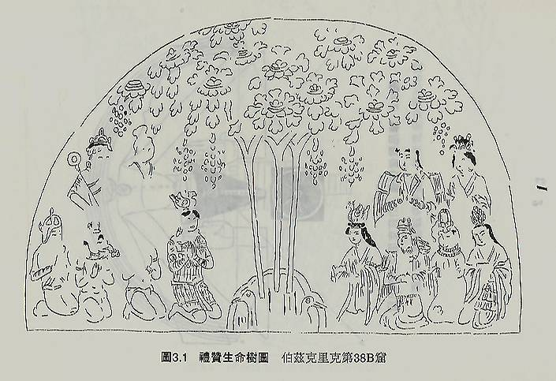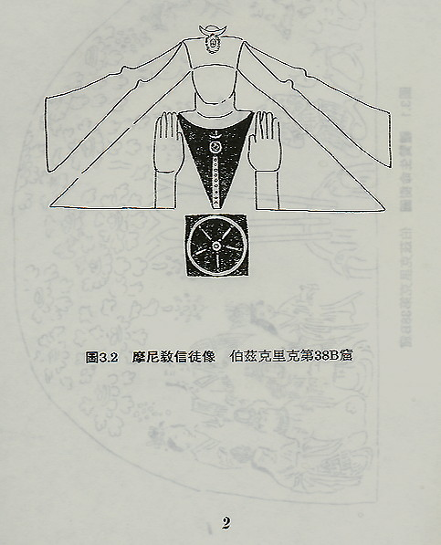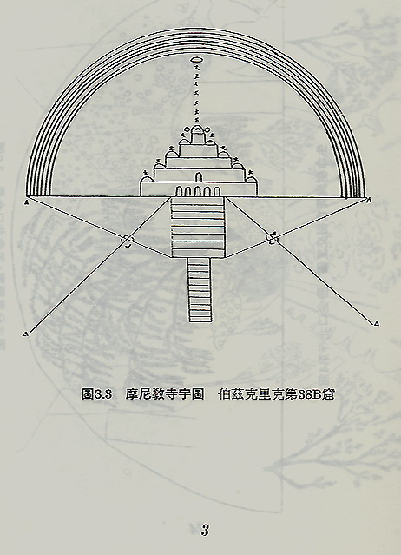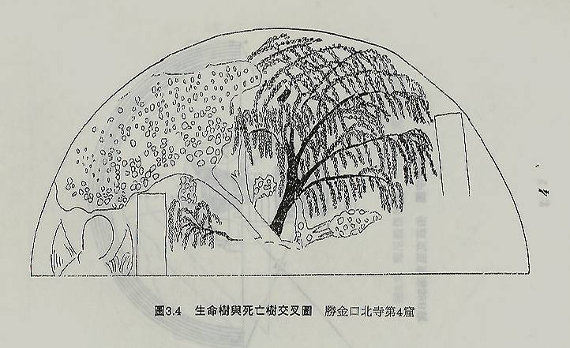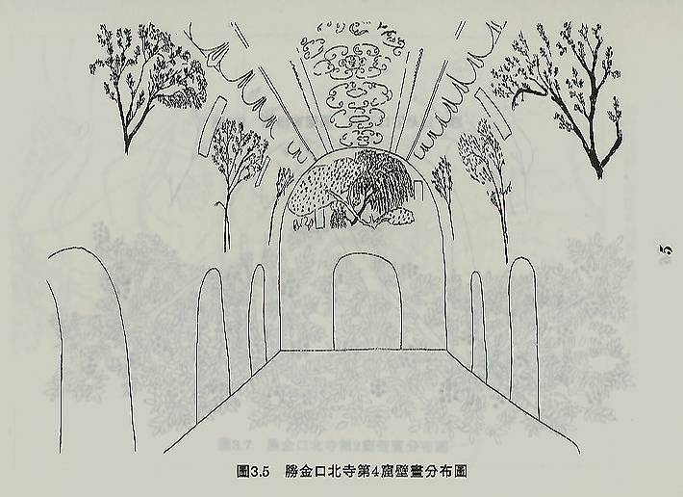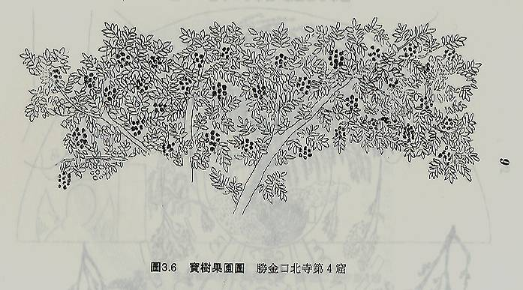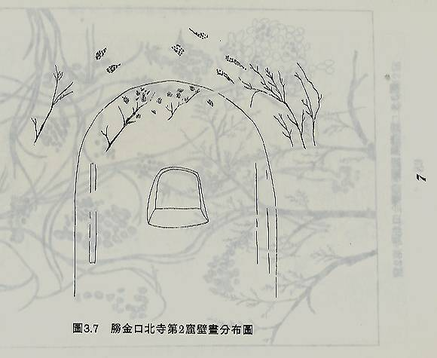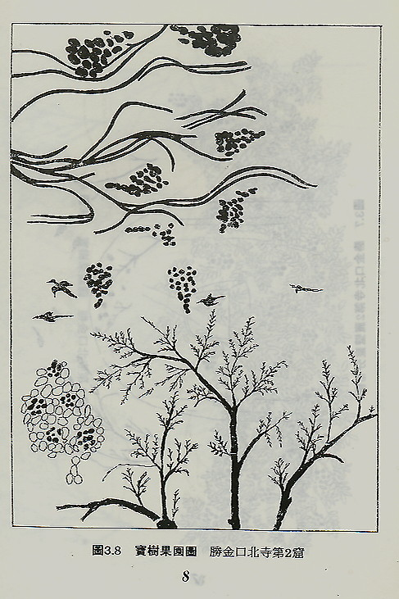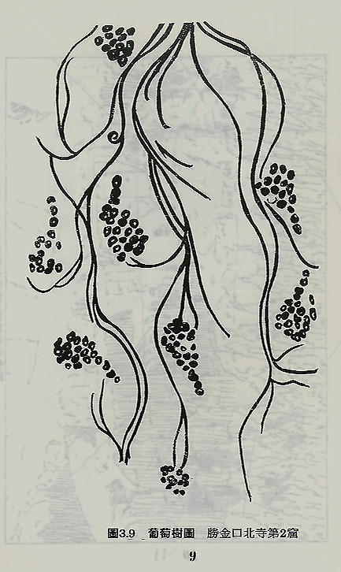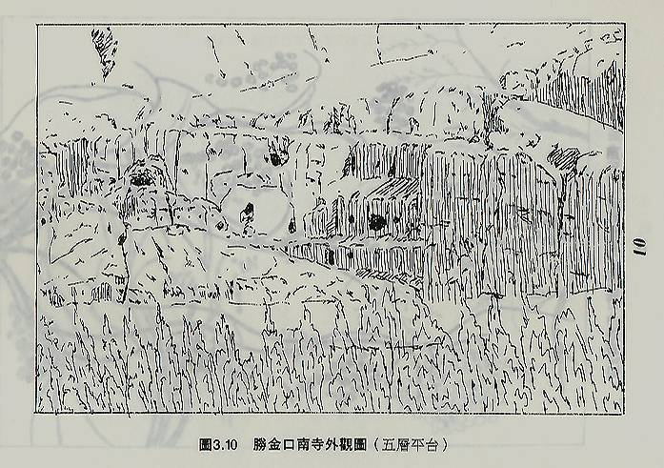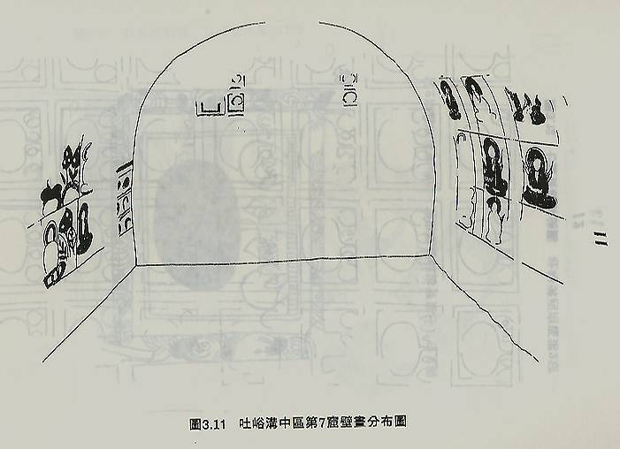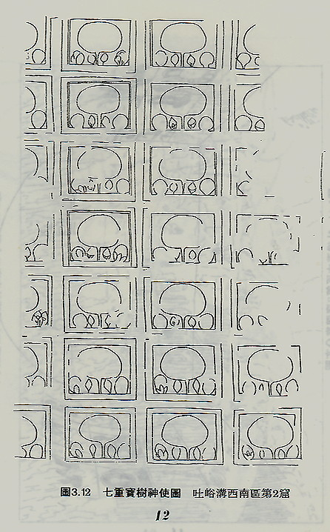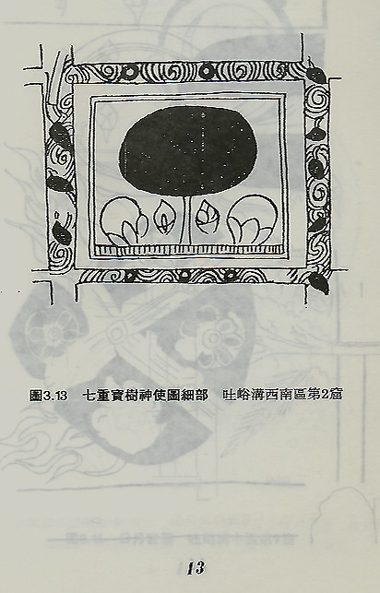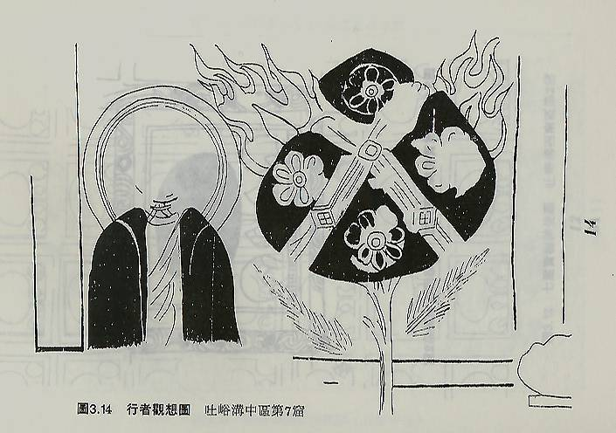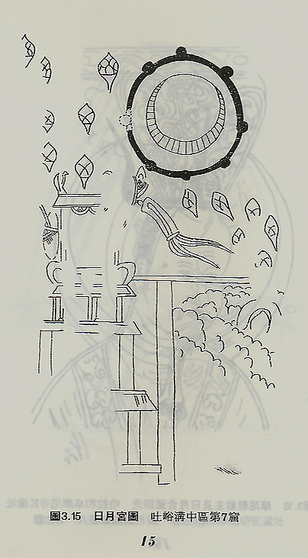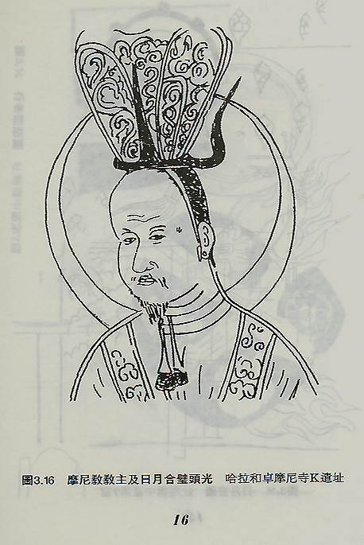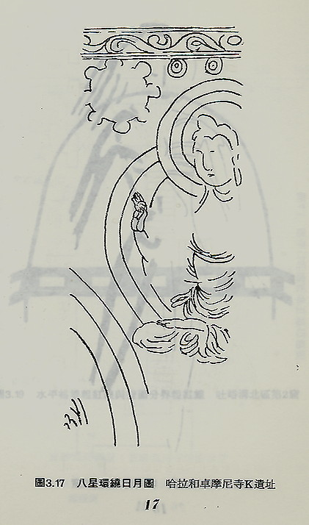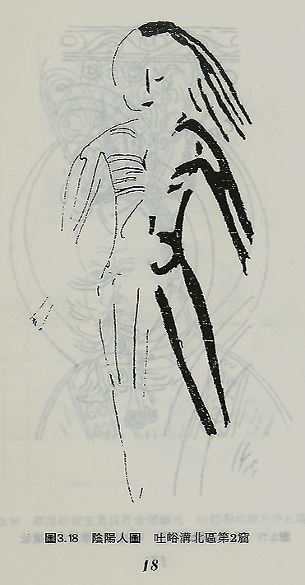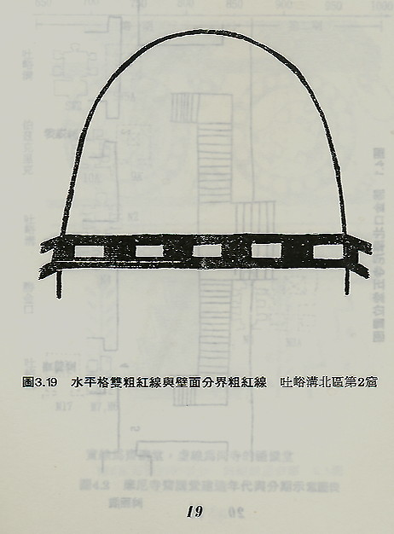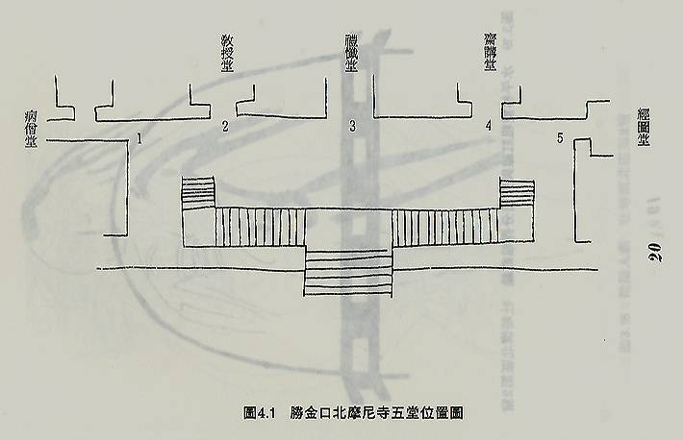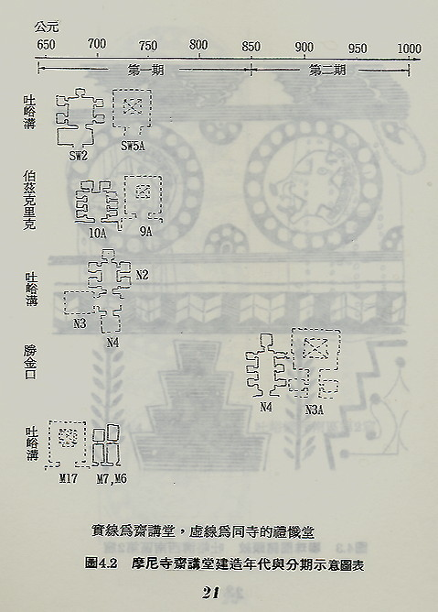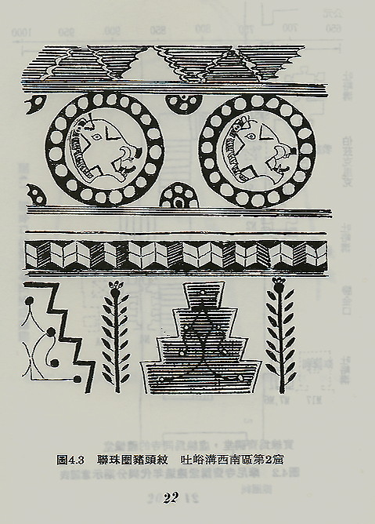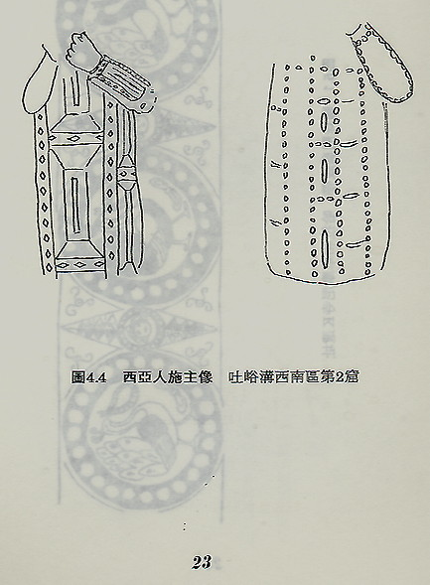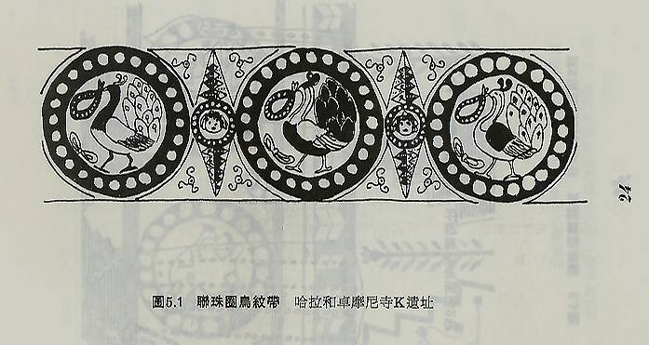
本檔案未經整理

